Implementasi Metode Penemuan Terbimbing (Discovery Learning) dalam Pembelajaran Matematika untuk Meningkatkan Kemampuan Pemahaman Konsep Matematika Siswa

Novi Novisah^{1,a)}, Nunung Sobarningsih ², dan Asep Jihad²
¹ Prodi Pendidikan Matematika, UIN Sunan Gunung Djati Bandung,
Jl. A.H. Nasution No. 105, Cibiru , Bandung 40614, Indonesia
^{a)}E-mail: pmtk@uinsgd.ac.id

Abstrak. Penelitian ini bertujuan untuk mengadakan pembaharuan dalam model pembelajaran matematika sebagai respon terhadap rendahnya kemampuan pemahaman matematika siswa kelas IV MI Cicarulang Tasikmalaya yang ditunjukkan dari rata-rata nilai sumatif siswa pada mata pelajaran matematika yaitu 4,43. Juga terhadap proses pembelajaran yang masih menggunakan pembelajaran biasa sehingga aktivitas siswa cenderung pasif. Melihat kenyataan di atas, maka peneliti mencoba menerapkan model pembelajaran penemuan terbimbing dengan harapan untuk meningkatkan kemampuan pemahaman konsep matematika siswa, dan meningkatkan kemampuan guru dalam mengelola kegiatan belajar mengajar sehingga tercipta lingkungan belajar yang kondusif. Metode penelitian yang digunakan adalah Penelitian Tindakan Kelas (PTK) ) terhadap siswa kelas IV MI Cicarulang Tasikmalaya sebanyak 20 siswa. dengan langkah-langkah yang dilakukan berupa kegiatan siklus yaitu plan (perencanaan), act (tindakan), observe (pengamatan), dan reflect(refleksi). Adapun Instrumen yang digunakan adalah pre tes, tes formatif, post test, dan lembar observasi. Hasil penelitian dapat disimpulkan bahwa secara klasikal pembelajaran dengan menggunakan metode penemuan terbimbing telah memenuhi kriteria belajar tuntas.

Kata Kunci. Discovery Learning,Pemahaman Konsep Matematika

- Pendahuluan

Hasil belajar yang tinggi merupakan harapan bagi siswa maupun guru, namun pada kenyataannya hasil belajar yang tinggi masih jauh dari harapan. Bahkan dari hasil-hasil yang rendah itu, hasil belajar matematika merupakan satu diantara hasil-hasil terndah lainnya. Salah satu penyebab rendahnya hasil belajar siswa adalah rendahnya daya serap siswa, Mudiharja (dalam Budiawan, 2003: 2) menyatakan, “ salah satu kriteria yang dapat dijadikan petunjuk tentang kualitas pendidikan adalah tingkat serap, yaitu perbandingan hasil belajar yang dicapai dengan hasil tes yang diharapkan”. Sehubungan dengan hal tersebut Nurlaelah (dalam Susanti, 2002: 2) menyatakan bahwa daya serap siswa untuk pelajaran matematika masih rendah yaitu 30 %.

Dalam belajar matematika terdapat beberapa tujuan yang diharapkan setelah pembelajaran dilaksanakan. Tujuan pembelajaran matematika tersebut tercantum dalam KTSP (2006: 346) yaitu memahami konsep matematika, menjelaskan keterkaitan antara konsep dan mengaplikasikan konsep atau logaritma secara akurat, efisien dan tepat dalam pemecahan masalah. Kemudian menggunakan penalaran pada pola dan sikap, melakukan manipulasi matematika dalam membuat generalisasi, menyusun bukti atau menjelaskan gagasan dan pernyataan matematika. Serta memecahkan masalah yang meliputi merancang model matematika, menyelesaikan dan menafsirkan solusi yang diperoleh. Dari mengkomunikasikan gagasan, simbol, tabel dan diagram untuk memperjelas keadaan suatu masalah, memiliki sikap saling menghargai kegunaan matematika, rasa ingin tahu, perhatian dan minat dalam mempelajari matematika.

Dari tujuan pembelajaran matematika, dapat kita pahami bahwa salah satu kemampuan yang harus dimiliki siswa adalah kemampuan pemahaman konsep matematika. Dengan kata lain, siswa mampu menggunakan matematika sebagai alat untuk memahami suatu konsep dan mengaplikasikan konsep tersebut dalam kehidupan sehari-hari dalam memecahkan masalah.Dalam matematika, Sumarmo (Virlianti, 2006 : 19) menyatakan bahwa pada dasarnya pembelajaran keterampilan menemukan akan berkaitan erat dengan kemampuan pemahaman, pemecahan masalah, penalaran, koneksi matematik serta kemampuan komunikasi matematik baik secara lisan maupun tulisan. Selanjutnya penulis menyoroti pembelajaran menemukan yang menggunakan model pembelajaran

Penemuan Terbimbing (Discovery Learning) kaitannya dengan kemampuan pemahaman. Artinya bagaimana kemampuan pemahaman siswa dalam suatu materi pembelajaran yang model pembelajarannya menggunakan Penemuan Terbimbing (Discovery Learning).

Bloom (Ruseffendi, 1991: 221) menyatakan terdapat tiga macam pemahaman yaitu : pengubahan (translation), pemberian arti (interpretation), pembuatan ekstrapolasi (ekstrapolation).

Pemahaman translasi (kemampuan menterjemahkan) adalah kemampuan dalam memahami suatu gagasan yang dinyatakan dengan cara lain dari pernyataan asal yang dikenal sebelumnya. Dalam pembelajaran matematika, pemahaman translasi berkaitan dengan kemampuan siswa dalam menterjemahkan
kalimat dalam soal menjadi bentuk kalimat lain misalnya dapat menyebutkan variable-variabel yang diketahui dan yang ditanyakan . Pemahaman interpretasi (kemampuan menapsirkan) adalah kemampuan dalam memahami bahan atau ide yang direkam, diubah atau dibuat dalam bentuk lain, misalnya dalam bentuk grafik, peta konsep, table, dan sebagainya.

Pemahaman interpretasi juga berkaitan dengan kamampuan siswa dalam menentukan konsep-konsep yang tepat untuk digunakan dalam menyelesaikan soal. Pemahaman ekstrapolasi (kemampuan meramalkan) adalah kemampuan untuk meramalkan kecenderungan yang ada menurut data tertentu dengan mengutarakan konsekuensi dan implikasi yang sejalan dengan kondisi yang digambarkan. Pemahman ekstrapolasi berkaitan dengan kemampuan siswa menerapkan konsep dalam perhitungan matematis untuk menyelesaikan soal.

Berpangkal tolak dari latar belakang, terdapat beberapa masalah mengenai proses pembelajaran matematika dengan menggunakan metode penemuan terbimbing setiap siklus pada pokok bahasan konsep luas segitiga, kemampuan pemahaman matematika siswa dengan menggunakan metode penemuan terbimbing setiap siklus pada pokok bahasan konsep luas segitiga, kemampuan pemahaman matematika siswa setelah mengikuti seluruh siklus pembelajaran dengan menggunakan metode penemuan terbimbing pada pokok bahasan konsep luas segitiga,dan sikap siswa terhadap pembelajaran matematika dengan menggunakan metode penemuan terbimbing.

- Metodologi Penelitian
Penelitian ini dilakukan di kelas IV MI Cicarulang Tasikmalaya dengan subjek siswa kelas IV Tahun ajaran 2009-2010 yang berjumlah 20 siswa yang memiliki kemampuan heterogen. Metode yang dilakukan dalam penelitian ini adalah Penelitian Tindakan Kelas (PTK) dengan langkah-langkah yang dilakukan berupa kegiatan siklus yaitu plan (perencanaan), act (tindakan), observe (pengamatan), dan reflect (refleksi).Instrumen yang digunakan untuk mengumpulkan data dalam penelitian ini adalah instrument observasi untuk mengetahui aktivitas guru dan siswa yang dilakukan oleh observer, instrumen skala sikap untuk mengetahui sikap siswa menggunakan skala likert dan instrumen tes untuk mengukur kemampuan pemecahan masalah matematika. Adapun tes yang digunakan dalam penelitian ini adalah jenis tes uraian yang meliputi tes evaluasi siklus dan posttest, hal ini dimaksudkan agar dapat terlihat kemampuan pemecahan masalah pada diri siswa sebenarnya.

3. Hasil dan Pembahasan
Berdasarkan analisis hasil observasi dapat disimpulkan bahwa pembelajaran pada konsep luas segitiga dengan menggunakan metode penemuan dapat menciptakan suasana belajar yang kondusif. Kondisi ini pula menggambarkan bahwa siswa merasa senang belajar dan mampu mengikuti kegiatan pembelajaran yang direncanakan guru. Tabel 3.10 dan grafik 3.1 menggambarkan secara umum tentang persentase Aktivitas Siswa pada setiap pembelajaran.
Tabel 3.10: Rerata Persentase Aktivitas Siswa pada setiap Siklus
Siklus I |  | Siklus II |  | Siklus III
Luar KBM | Dalam KBM | Luar KBM | Dalam KBM | Luar KBM | Dalam KBM
33,75 | 66,25 | 31,25 | 68,75 | 10,00 | 90,00
Grafik 3.1: Persentase Aktivitas Siswa Selama Pembelajaran
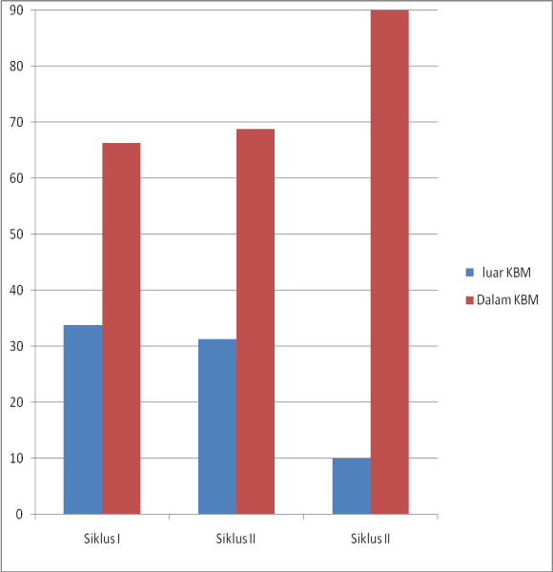

Pada Tabel dan Grafik di atas, dapat dilihat bahwa secara keseluruhan terjadi peningkatan aktivitas siswa dalam KBM. Persentase aktivitas siswa dalam KBM yang paling tinggi pada siklus III, yaitu sebesar 90 %. Sedangkan aktivitas siswa dalam KBM rata-rata setiap sepuluh menit selama pembelajaran sebesar
- .
Pengembangan Pemahaman Konsep Matematika Siswa

Perkembangan pemahaman konsep matematika siswa dalam pembelajaran metode penemuan terbimbing dilihat dari rata-rata nilai evaluasi (tes formatif) setiap siklus terjadi peningkatan. Hal ini dapat dijelaskan bahwa dengan menggunakan metode penemuan terbimbing dalam pembelajaran Luas segitiga dapat meningkatkan pemahaman konsep
matematika siswa. Secara keseluruhan rata-rata hasil jawaban siswa dalam setiap siklus pembelajaran dan post test dimuat dalam Tabel 3.11 dan Grafik 3.2 berikut.
Tabel 3.11: Jawaban Tes Formatif Setiap Siklus Pembelajaran dan Post Test
No | Siklus | Rata-rata Nilai jawaban Tes Formatif dan Post Test (%)
1 | I | 76,67
2 | II | 84,17
3 | III | 87,75
4 | Post Test | 92,63

Grafik 3.2: Pemahaman Konsep Matematika siswa
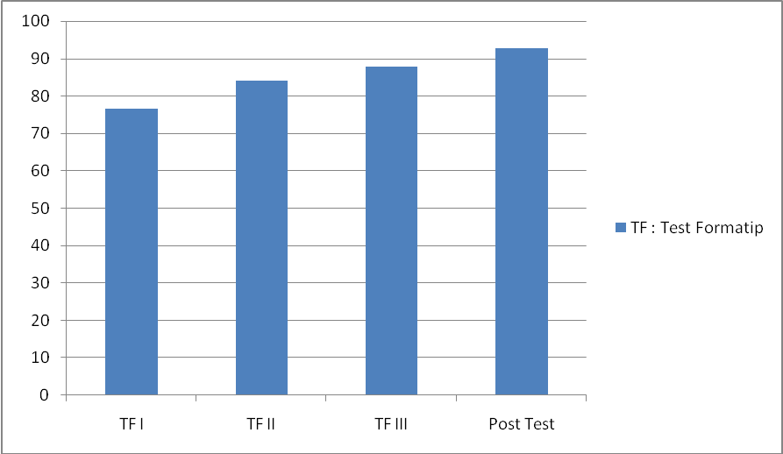
Dari Tabel 3.11 dan Grafik 3.2 di atas, dapat disimpulkan bahwa rata-rata jawaban tes formatif pada siklus I paling rendah yaitu sebesar 76,67. Tetapi dari siklus I ke siklus II terjadi peningkatan yaitu sebesar 7,5 %. Begitu pula dari siklus II ke siklus III mengalami peningkatan sebesar 3,58 %. Hal ini disebabkan pada siklus II dan siklus III siswa sudah terbiasa dengan model pembelajarn yang diberikan, sehingga hasil pembelajarannya juga cukup memuaskan.

Gambaran Sikap Siswa

Sikap siswa kelas IV MI Cicarulang terhadap pemebelajaran matematika dengan menggunakan model pembelajarn penemuan terbimbing untuk meningkatkan kemampuan pemahaman konsep matematika dibagi dalam dua indikator, yaitu sikap siswa terhadap pembelajaran matematika dengan menggunakan model pembelajaran penemuan terbimbing, dan sikap siswa terhadap kemampuan pemahaman konsep matematika siswa melalui model pembelajaran penemuan terbimbing.

Secara umum, sikap siswa terhadap kedua indikator yang ditentukan adalah baik. Hasil skor sikap siswa lebih besar dari skor sikap netral tiap indikator. Artinya, siswa memiliki sikap positif atau respon positif terhadap pembelajaran matematika, terhadap pembelajaran matematika dengan menggunakan model pembelajaran
penemuan terbimbing dan terhadap kemampuan pemahaman konsep matematika siswa melalui model pembelajaran penemuan terbimbing.

- Simpulan dan Saran
Berdasarkan hasil penelitian mengenai penerapan model pembelajaran penemuan terbimbing untuk meningkatkan kemampuan pemahaman konsep siswa kelas IV MI Cicarulang pada materi luas segitiga, diperoleh kesimpulan yaitu proses pembelajaran matematika dengan menggunakan metode penemuan terbimbing pada pokok bahasan luas segitiga dilaksanakan oleh guru pada setiap siklus dengan mengacu pada komponen-komponen pembelajaran yang telah ditentukan. Berdasarkan hasil analisis dan refleksi, aktivitas guru pada setiap siklus menunjukan adanya usaha perbaikan untuk mencapai tujuan yang diharapkan. Selama pembelajaran berlangsung, guru sudah dapat membimbing dan mengarahkan siswa dengan baik. Sedangkan aktivitas siswa dalam luar KBM pada setiap siklus menunjukkan adanya penurunan dan kenaikan pada tiap siklus, hal ini didasarkan pada data siklus I dengan rata-rata aktivitas siswa 33,75 %, siklus II dengan persentase rata-rata 31,25, sedangkan aktivitas siswa dalam KBM mengalami peningkatan dari siklus I sampai siklus III mengalami peningkatan. Persentase aktivitas siswa dalam KBM yang palin tinggi beada pada siklus III (90 %). Sedangkan aktivitas siswa dalam KBM rata-rata setiap sepuluh menit selama pembelajaran sebesar 75 %. Dengan demikian, aktivitas siswa pada setiap siklus pembelajaran sudah dapat dilaksanakan dengan baik dan guru dipandang sudah mampu menerapkan model penemuan terbimbing secara maksimal sesuai dengan langkah-langkah yang telah direncanakan.
Kemampuan pemahaman konsep matematika siswa setiap siklus dari siklus I ke siklus II mengalami peningkatan, yaitu dari persentase siklus I 76,67 % mengalami peningkatan ke siklus II menjdi 84,17 %. Dari siklus II ke siklus III mengalami peningkatan sebesar 87,75 % dan berkategori tinggi, Kemampuan pemahaman matematika siswa pada seluruh siklus pada materi luas segitiga berada pada kriteria penilaian tinggi (82,63 %). Dengan demikian secara klasikal pembelajaran dengan menggunakan metode penemuan terbimbing telah memenuhi kriteria belajar tuntas. Skala siswa kelas IV MI Cicarulang Tasikmalaya diperoleh kesimpulan bahwa siswa menunjukkan respon positif terhadap pembelajaran matematika dengan menggunakan model penemuan terbimbing dengan klasifikasi 3,73 > 2.92, skor sikap
siswa terhadap kemampuan pemahaman konsep matematika siswa dengan klasifikasi 1,95 > 1,71. Sehingga skor sikap siswa untuk setiap indikator > skor sikap netralnya.

Berdasarkan simpulan yang diperoleh sebagai hasil penelitian, diajukan beberapa saran sebagi bahan pertimbangan untuk kepentingan penelitian pada bidang pendidikan lainnya yaitu model penemuan terbimbing merupakan salah satu alternative yang bias digunakan guru matematika dalam menyajikan materi matematika untuk meningkatkan kemampuan pemahaman konsep matematika yang dalam penerapannya harus mempertimbangkan keadaan siswa dan penentuan materi yang akan digunakan harus relevan dengan model penemuan terbimbing.Untuk penelitian lebih lanjut hendaknya penelitian ini dapat dilengkapi dengan meneliti aspek yang lain secara lebih terperinci yang belum terjangkau oleh penulis seperti kemampuan pemecahan masalah matematika, kemampuan komunikasi matematik, kemampuan penalaran matematik dan kemampuan koneksi matematik

- Daftar Pustaka
Depdiknas. (2005). Peraturan Menteri Pendidikan
Nasional Nomor 22, 23, dan 24 Tahun2006 Tentang Standar Isi, SKL, dan Pelaksanaannya. Jakarta: Depdiknas.
Merdekawati, A. (2001). Pembelajaran Matematika dengan Tekhnik Membaca SQ3R dalam Upaya Meningkatkan Kemampuan Konsep Matematika Siswa (Skripsi) FPMIPA UPI Bandung. Bandung: tidak dipublikasikan.

Ruseffendi, E.T. (2001). Pengantar Matematika

CBSA. Bandung: Tarsito.

Susilawati, W. (2007). Belajar dan Pembelajaran Matematika. Bandung. tidak dipublikasikan.
Virlianti,Y. (2001). Analisa Pemahaman Konsep Siswa dalam Memecahkan Masalah Konseptual pada Pembelajaran Matematika melalui Pendekatan Realistik. Skripsi UPI Bandung. Bandung: tidak dipublikasikan.

